电液动刀闸阀 产品型号：KZ273X-2.5/6/10/16
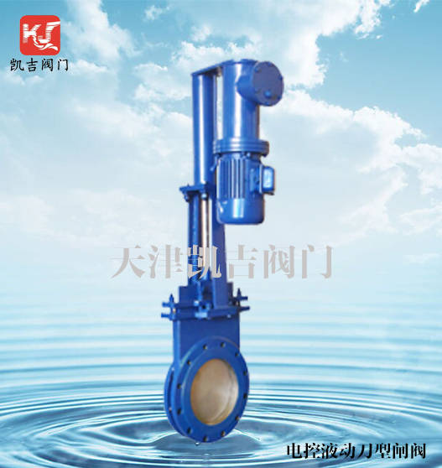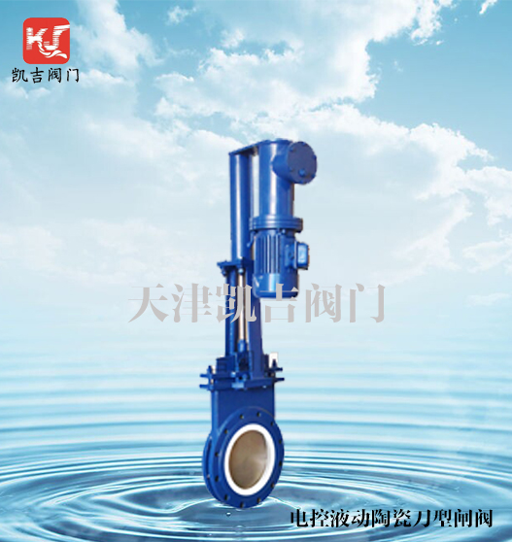
电液动刀闸阀主要采用电机驱动液压油，液压油再作用在液压杆上进行上下往复运动，从而达到阀门开闭的一种阀门形式。它的主要特点是：阀门在开启或关闭时阀板运行比较平稳；再者就是液压的力量是非常大的，这在阀门所安装的管道中阻力很大的情况下用这种液动阀门是非常有效的。此阀门在安装时也需要用一个配电箱来控制液动头中的液压电机，另外，在阀门的支架上还要安装两个行程开关，一上一下，阀板上安装一个碰杆。当阀门开启时（按动配电箱上的开启按钮），阀板上升，当阀板上的碰杆碰到上端的行程开关时阀门会自动停止；当关闭阀门时（按动配电箱上的关闭按钮），阀板下降，当阀板上的碰杆碰到下端的行程开关时阀门会自动停止。液压电机电压为380V。阀门各部件的材质为：
阀门各部件的材质为：
1、阀体：阀体采用对夹式铸钢件，通径内衬SS304不锈钢；
2、阀板材质：阀板为SS304不锈钢；
3、阀座密封面材质：阀门密封为硬密封加软密封，软密封为硅胶；
4、上密封填料：聚四氟乙烯盘根；
5、填料压盖、压板：铸钢件；
6、电液动驱动：采用了最新的集成油泵阀块，并加有快速切断自锁功能，开关稳定，可以保压停留在行程的任意位置，稳定可靠的实现阀门任意调节控制；
7、远程就地转换控制箱： 采用低压控制方式，可以实现集控和就地控制转换，有开、关、停三个功能，按停可以让阀板在任何位置停，可实现手动调节功能，阀门装有限位开关，可实现开关到位自动断电功能，电器均采用不低与施耐德的同等产品；
8、电机：电压380V交流电机；

